HỌC VIỆN CÔNG NGHỆ BƯU CHÍNH VIỄN THÔNG
KHOA CÔNG NGHỆ THÔNG TIN

BÁO CÁO BÀI TẬP LỚN
MÔN HỌC: HỆ CƠ SỞ DỮ LIỆU ĐA PHƯƠNG TIỆN

ĐỀ TÀI
XÂY DỰNG HỆ CSDL LƯU TRỮ VÀ TÌM KIẾM ẢNH CÂY THÂN GỖ THEO NỘI DUNG

Giảng viên hướng dẫn: Nguyễn Đình Hóa
Sinh viên thực hiện: ……………………………………
Mã sinh viên: …………………… Lớp: ……………………

Hà Nội, 2026

MỤC LỤC
1. Giới thiệu bài toán và phạm vi thực hiện
2. Xây dựng bộ dữ liệu ảnh cây thân gỗ (Yêu cầu 1)
3. Các bộ đặc trưng nhận diện cây (Yêu cầu 2)
4. Trích rút đặc trưng và hệ CSDL quản trị đặc trưng (Yêu cầu 3)
5. Hệ thống tìm kiếm ảnh tương đồng (Yêu cầu 4)
5.1. Sơ đồ khối, chức năng và dữ liệu vào/ra của từng khối; quy trình thực hiện
5.2. Minh hoạ kết quả trung gian của quá trình truy vấn
5.3. Đánh giá kết quả
6. Demo hệ thống (Yêu cầu 5)
7. Kết luận và hướng phát triển
Phụ lục A. Cấu trúc mã nguồn và hướng dẫn chạy
Phụ lục B. Trích danh sách nguồn ảnh

1. Giới thiệu bài toán và phạm vi thực hiện

1.1. Bối cảnh
Khác với cơ sở dữ liệu truyền thống chủ yếu trả lời các truy vấn khớp chính xác trên thuộc tính có cấu trúc, hệ cơ sở dữ liệu đa phương tiện (MMDB) phải quản lý các đối tượng ảnh, âm thanh, video có kích thước lớn cùng với siêu dữ liệu mô tả và vector đặc trưng; truy vấn điển hình là tìm kiếm tương đồng (“tìm các ảnh giống ảnh này”) và kết quả được xếp hạng thay vì chỉ lọc bản ghi. Vì ngữ nghĩa của ảnh không được biểu diễn tường minh trong chuỗi byte, việc lưu trữ, lập chỉ mục và truy vấn phải kết hợp kỹ thuật cơ sở dữ liệu, xử lý tín hiệu và các kỹ thuật truy vấn theo chỉ mục.
Tra cứu ảnh dựa trên nội dung (Content-Based Image Retrieval, CBIR) đi theo hai giai đoạn: giai đoạn ngoại tuyến nhập ảnh, chuẩn hoá, trích rút đặc trưng và xây dựng chỉ mục; giai đoạn trực tuyến xử lý ảnh truy vấn theo cùng cách thức, so sánh tương đồng dựa trên đặc trưng, xếp hạng và trả về kết quả. Ba lựa chọn kỹ thuật cơ bản của một hệ CBIR là: thuộc tính mô tả (đặc trưng), thước đo khoảng cách và chiến lược cắt tỉa ứng viên.

1.2. Yêu cầu của đề bài
- Xây dựng/sưu tầm bộ dữ liệu ít nhất 500 ảnh cây thân gỗ trưởng thành, cùng kích thước, mỗi ảnh gồm một cây hoàn chỉnh nằm giữa ảnh, chụp ngang, tỉ lệ khung hình của vật thể tương đồng; mô tả đặc điểm giống và khác nhau của các cây trong ảnh.
- Xây dựng một hoặc vài bộ đặc trưng để nhận diện cây, bao gồm các đặc trưng giúp tìm sự tương đồng và sự khác biệt; trình bày từng loại đặc trưng và giá trị thông tin của chúng.
- Triển khai thuật toán/công cụ trích rút đặc trưng và xây dựng hệ CSDL quản trị đặc trưng của toàn bộ ảnh.
- Triển khai hệ thống tìm kiếm ảnh tương đồng: đầu vào là một ảnh cây mới, đầu ra là 5 ảnh giống nhất xếp theo độ tương đồng giảm dần; trình bày sơ đồ khối, chức năng và dữ liệu vào/ra của từng khối, minh hoạ kết quả trung gian và đánh giá kết quả.
- Demo hệ thống.

1.3. Phạm vi và công cụ
Hệ thống được cài đặt hoàn chỉnh bằng Python 3.12 với các thư viện xử lý ảnh (OpenCV, scikit-image, Pillow), tính toán (NumPy, SciPy), cơ sở dữ liệu quan hệ SQLite (thư viện chuẩn), suy diễn mạng nơ-ron ONNX Runtime và giao diện demo Streamlit. Bộ dữ liệu sau khi sưu tầm, lọc và kiểm duyệt gồm 639 ảnh trong CSDL và 10 ảnh truy vấn thử được tách riêng (không nằm trong CSDL). Toàn bộ mã nguồn, dữ liệu, CSDL đặc trưng và kết quả đánh giá được đóng gói trong một kho mã nguồn duy nhất, có thể chạy lại từng bước bằng các script trong thư mục scripts/ (Phụ lục A).
Bảng 1. Công nghệ sử dụng
Thành phần | Công nghệ / thư viện | Vai trò
Sưu tầm ảnh | MediaWiki API (Wikimedia Commons), urllib | Duyệt category, lấy siêu dữ liệu, tải ảnh
Tiền xử lý | Pillow, NumPy, OpenCV (pHash) | Chuẩn hoá kích thước, khử trùng lặp
Phân đoạn | OpenCV GrabCut, SciPy ndimage | Tách vùng cây / nền
Đặc trưng thủ công | OpenCV, scikit-image | Màu sắc, hình dạng, kết cấu/bố cục
Đặc trưng sâu | ONNX Runtime + MobileNetV2 (ImageNet) | Embedding 1280 chiều
CSDL đặc trưng | SQLite (sqlite3) | Bảng quan hệ + vector BLOB + chỉ mục
Chỉ mục đa chiều | PCA (SVD, NumPy), cKDTree (SciPy), K-means (NumPy) | Cắt tỉa ứng viên
Đánh giá & hình | NumPy, Matplotlib | P@5, mAP, so sánh backend, hình minh hoạ
Demo | Streamlit, CLI | Giao diện tải ảnh và xem kết quả
Báo cáo | python-docx, LibreOffice | Sinh docx/pdf tự động từ kết quả

2. Xây dựng bộ dữ liệu ảnh cây thân gỗ (Yêu cầu 1)

2.1. Tiêu chí của bộ dữ liệu
- Đối tượng: cây thân gỗ trưởng thành (cây gỗ lớn, cây lá rộng hoặc lá kim), loại trừ cây cọ/dừa (không phải cây thân gỗ thực thụ), cây bụi, cây non và tranh vẽ/ảnh nghệ thuật.
- Bố cục: mỗi ảnh chứa đúng một cây hoàn chỉnh (thấy cả thân và toàn bộ tán, tán không bị khung hình cắt), cây là chủ thể chính nằm gần giữa ảnh và đủ lớn (cao ít nhất khoảng 1/4 chiều cao ảnh).
- Góc chụp: chụp ngang tầm mắt từ phía bên (không chụp từ trên cao, không ngước từ gốc, không cận cảnh vỏ/lá).
- Định dạng lưu trữ: JPEG, 512×512 điểm ảnh, không gian màu RGB 8 bit, chất lượng nén 92; ảnh gốc được thu nhỏ sao cho cạnh ngắn bằng 512 rồi cắt giữa (center-crop) thành hình vuông nên vật thể ở tâm ảnh luôn được giữ nguyên và các ảnh có tỉ lệ khung hình đồng nhất.
- Siêu dữ liệu đi kèm: tên file, kích thước, mã băm SHA-1, tiêu đề và đường dẫn nguồn, tác giả, giấy phép, chi (genus) và nhóm hình thái (lá rộng/lá kim) nếu xác định được từ category.

2.2. Nguồn và quy trình sưu tầm
Ảnh được sưu tầm tự động từ kho ảnh mở Wikimedia Commons thông qua MediaWiki API (module src/treedb/collect.py). Điểm xuất phát là các category về “cây mọc đơn lẻ” (Solitary trees) vì đây là những bức ảnh có đúng bố cục một cây hoàn chỉnh giữa khung hình: các category theo loài (Solitary Quercus robur, Solitary Betula pendula, Solitary Pinus sylvestris, Solitary Juglans regia, Solitary Alnus glutinosa, Solitary Populus alba…), category ảnh chất lượng (Quality images of solitary trees), category tổng (Solitary trees) và các category theo quốc gia (Solitary trees by country, duyệt sâu 2 mức). Với mỗi file, hệ thống lấy kích thước gốc, kiểu MIME, tác giả, giấy phép và danh sách category; chi (genus) của cây được nhận diện bằng biểu thức chính quy trên tên category/tiêu đề dựa trên danh mục hơn 80 chi cây thân gỗ phổ biến.
- Duyệt category → 3523 file ứng viên.
- Lọc theo quy tắc: MIME là JPEG/PNG; cạnh ngắn ≥ 640 px; tỉ lệ rộng/cao trong [0,65; 1,6]; loại các tiêu đề/category chứa từ khoá không phù hợp (map, diagram, leaf, bark, trunk, detail, flower, aerial, panorama, forest, avenue, bonsai, painting, palm…); loại cây cọ. Kết quả: chấp nhận 2521/3523 file; số file bị loại theo lý do: {'aspect': 326, 'badcat': 340, 'small': 200, 'badword': 102, 'mime': 26, 'palm': 8}.
- Sắp xếp ưu tiên nguồn “thuần” (category cây đơn lẻ theo loài → ảnh chất lượng → cây đơn lẻ chung/theo quốc gia) và tải tối đa 1 000 ảnh ở độ rộng 1 024 px → 993 ảnh thô.
- Chuẩn hoá 512×512; khử trùng lặp bằng perceptual hash (DCT 8×8, khoảng cách Hamming ≤ 6).
- Kiểm duyệt thủ công bằng mắt toàn bộ ảnh trên các bảng ghép 30 ảnh (contact sheet): loại 312 ảnh không đạt tiêu chí bố cục (tán bị cắt, cây quá nhỏ/xa, nhiều cây, cận cảnh, chủ thể là công trình/người, rừng ngập mặn…). Danh sách loại được lưu theo tiêu đề nguồn trong data/manual_exclude.csv để quy trình có thể tái lập.
- Tách 10 ảnh có nhãn chi làm ảnh truy vấn thử (data/queries, không đưa vào CSDL).
- Cổng kiểm soát chất lượng tự động sau phân đoạn (mục 4.2): chỉ nhận ảnh có tỉ lệ vùng cây trong [4%, 90%] và tâm vùng cây lệch tâm ảnh không quá 30% mỗi trục → loại thêm 25 ảnh.
- Kết quả: 639 ảnh trong CSDL (đạt yêu cầu ≥ 500 ảnh).
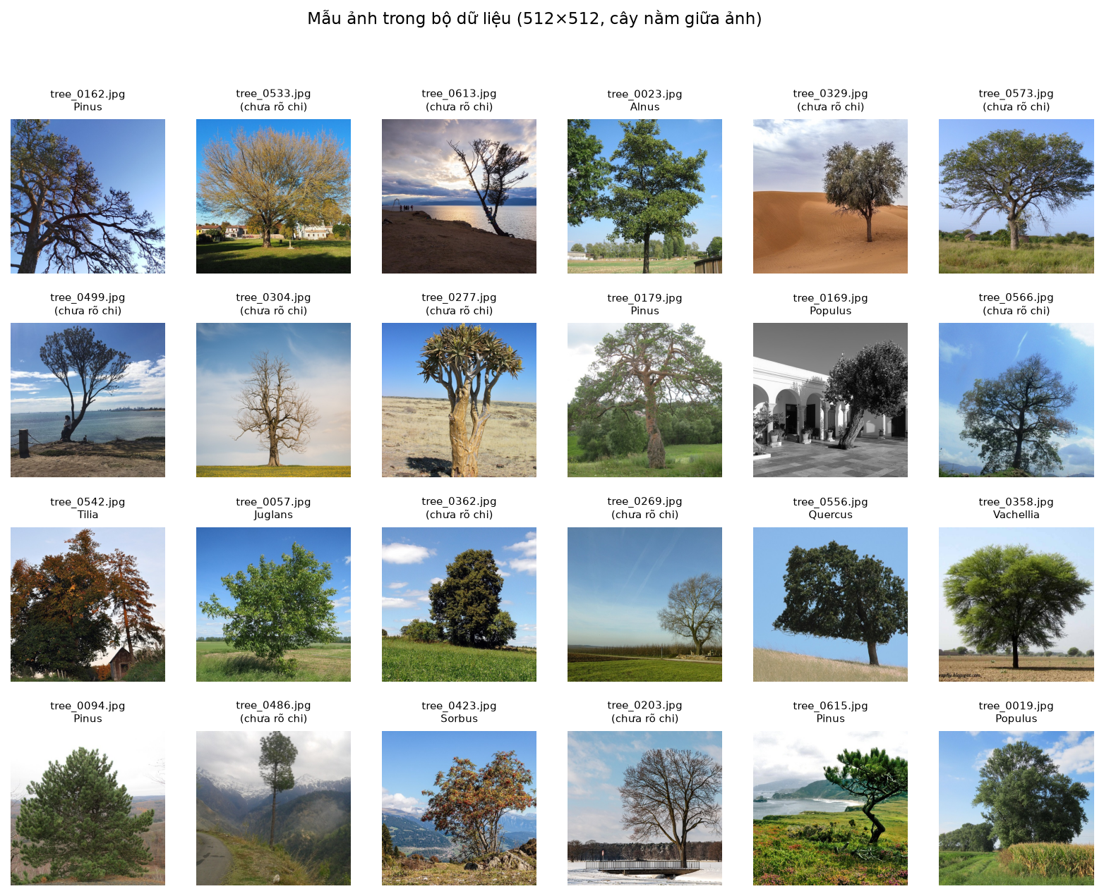
Hình 1. Một số ảnh trong bộ dữ liệu sau chuẩn hoá (nhãn chi nếu có)

2.3. Thống kê bộ dữ liệu
Bảng 2. Thống kê tổng quan bộ dữ liệu
Chỉ tiêu | Giá trị
Số ảnh trong CSDL | 639
Số ảnh truy vấn thử (ngoài CSDL) | 10
Kích thước lưu trữ | 512×512, JPEG, RGB
Dung lượng trung bình / ảnh | 106 KB
Kích thước ảnh gốc (rộng × cao) | 640–11648 × 640–8736 px
Nhóm hình thái | unknown: 343, broadleaf: 242, conifer: 54
Số ảnh có nhãn chi (genus) | 296 (32 chi)
Giấy phép | CC BY-SA 4.0: 266, CC0: 106, CC BY-SA 3.0: 104, CC BY 3.0: 33, CC BY 2.0: 32, CC BY-SA 2.0: 31

Bảng 3. Các chi có nhiều ảnh nhất
Chi (genus) | Số ảnh | Nhóm
Populus | 59 | lá rộng
Quercus | 57 | lá rộng
Pinus | 45 | lá kim
Juglans | 33 | lá rộng
Betula | 24 | lá rộng
Alnus | 13 | lá rộng
Tilia | 10 | lá rộng
Vachellia | 9 | lá rộng
Acacia | 5 | lá rộng
Adansonia | 4 | lá rộng
Salix | 4 | lá rộng

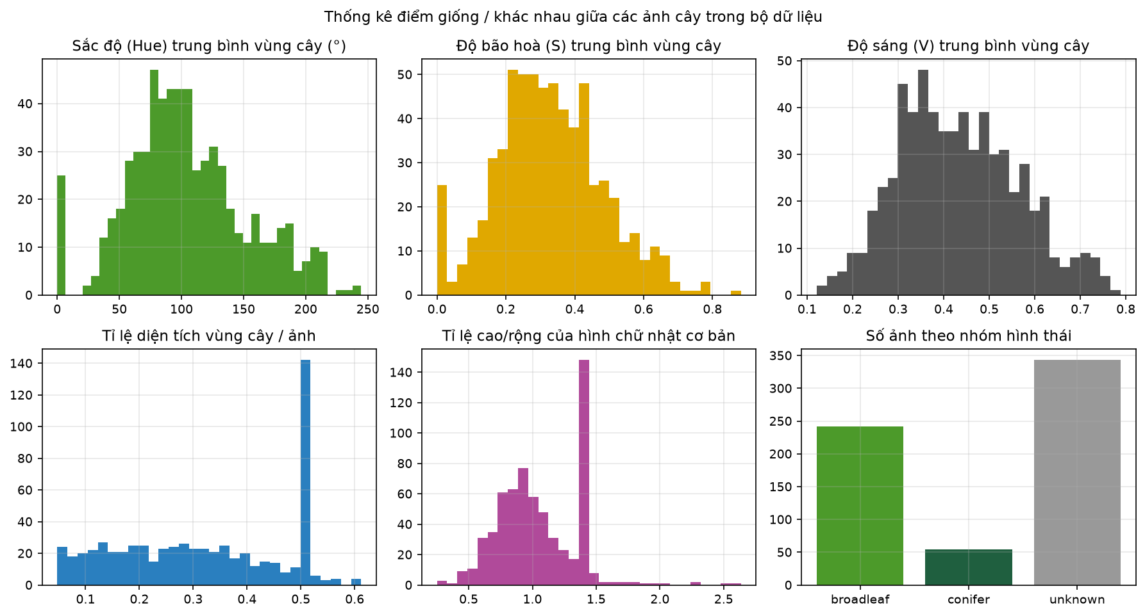
Hình 2. Phân bố một số thuộc tính bậc thấp trên toàn bộ dữ liệu: sắc độ, độ bão hoà, độ sáng trung bình của vùng cây; tỉ lệ vùng cây; tỉ lệ cao/rộng; số ảnh theo nhóm

2.4. Đặc điểm giống nhau và khác nhau của các cây trong ảnh
Điểm giống nhau (là cơ sở để các đặc trưng “tìm sự tương đồng” hoạt động):
- Bố cục ba tầng thống nhất: phần trên là bầu trời (xanh lam, trắng xám hoặc ánh hoàng hôn), phần giữa là tán cây, phần dưới là mặt đất (cỏ, ruộng, cát, tuyết). Cây là thành phần liên thông lớn nhất và nằm gần tâm ảnh; vùng cây chiếm trung vị khoảng 31.5% diện tích ảnh.
- Trục chính của vật thể gần như thẳng đứng, thân cây ở dưới nhỏ hơn tán ở trên nên profile bề rộng theo chiều cao có dạng “rộng ở giữa/trên, hẹp ở gốc”.
- Màu chủ đạo của vật thể thuộc dải xanh lục – nâu – xám; màu nền thuộc dải xanh lam – trắng (trời) và xanh lục – vàng – nâu (đất). Vì vậy biểu đồ màu toàn cục của các ảnh khá giống nhau, phải tách riêng biểu đồ vật thể và nền mới phân biệt tốt.
- Tán cây có kết cấu (texture) không đều, nhiều cạnh nhỏ theo mọi hướng, khác hẳn vùng trời phẳng và vùng đất tương đối mịn.
Điểm khác nhau (là cơ sở để các đặc trưng “tìm sự khác biệt” hoạt động):
- Loài/chi → hình dạng tán: sồi (Quercus), óc chó (Juglans) có tán tròn rộng, thân ngắn; dương (Populus), bạch dương (Betula) có tán cao hẹp, thân mảnh; thông (Pinus) có tán không đối xứng, thân lộ dài; keo (Acacia/Vachellia) tán phẳng hình ô. Điều này thể hiện ở tỉ lệ cao/rộng, tâm sai, solidity, moment Hu, lưới 8×8 và profile bề rộng.
- Mùa và trạng thái lá: lá xanh mùa hè, vàng/cam mùa thu, trụi lá mùa đông, phủ tuyết/sương giá; sắc độ (H) và độ bão hoà (S) của vùng cây thay đổi mạnh; cây trụi lá có mật độ cạnh và LBP đặc trưng khác cây có lá.
- Nhóm lá kim / lá rộng: tán lá kim đậm, xanh sẫm, kết cấu mịn và hình nón/không đối xứng; lá rộng sáng hơn, kết cấu thô, tán tròn.
- Bối cảnh và ánh sáng: đồng cỏ, ruộng hoa cải vàng, hoang mạc, tuyết, bờ biển, ngược sáng (silhouette), ảnh đen trắng; ảnh hưởng đến biểu đồ nền, độ sáng V và độ tương phản.
- Khoảng cách chụp: tỉ lệ vùng cây dao động từ 4.7% đến 61.2%, tức cùng một loài có thể xuất hiện với kích thước khác nhau trong khung; các đặc trưng hình dạng được chuẩn hoá theo hình chữ nhật cơ bản để giảm ảnh hưởng này.

3. Các bộ đặc trưng nhận diện cây (Yêu cầu 2)

3.1. Định hướng thiết kế
Theo lý thuyết truy vấn ảnh dựa trên nội dung, ảnh được mô tả bằng các thuộc tính bậc thấp: màu sắc (của vật thể và của nền), hình dạng/kích thước vật thể, và bố cục/kết cấu (độ thô, độ tương phản, hướng sắp xếp của các nét). Mỗi loại thuộc tính bắt được một khía cạnh khác nhau của sự giống/khác, nên hệ thống xây dựng ba bộ đặc trưng thủ công tương ứng và bổ sung một bộ đặc trưng ngữ nghĩa bậc cao (embedding từ mạng nơ-ron tích chập) để thu hẹp “khoảng cách ngữ nghĩa”. Các bộ được lưu trữ riêng, có độ đo khoảng cách riêng và được kết hợp theo trọng số khi truy vấn. Mọi đặc trưng đều được tính trên ảnh đã chuẩn hoá và (trừ embedding) dựa trên mặt nạ vùng cây để loại ảnh hưởng của nền.
Bảng 4. Tổng quan các bộ đặc trưng
Bộ đặc trưng | Số chiều | Độ đo | Trả lời câu hỏi | Tìm tương đồng | Tìm khác biệt
1. Màu sắc | 369 | L1 | Cây/nền có màu gì, phân bố ở đâu? | Cùng mùa, cùng loại tán, cùng bối cảnh | Lá xanh ↔ vàng ↔ trụi lá; trời ↔ tuyết ↔ cát
2. Hình dạng | 113 | L2 (z-score) | Tán cây hình gì, thân dài ngắn? | Cùng chi (tán tròn / cao hẹp / hình ô) | Tỉ lệ cao/rộng, tâm sai, độ lõm tán
3. Kết cấu / bố cục | 85 | L2 (z-score) | Tán mịn hay thô, nét hướng nào? | Lá kim ↔ lá kim; trụi lá ↔ trụi lá | Độ thô, mật độ cạnh, năng lượng DCT
4. Embedding sâu | 1280 | cosine | Ảnh “trông giống” ảnh nào về ngữ nghĩa? | Khái quát hoá loài, dáng cây | Phân biệt cảnh nền, vật thể

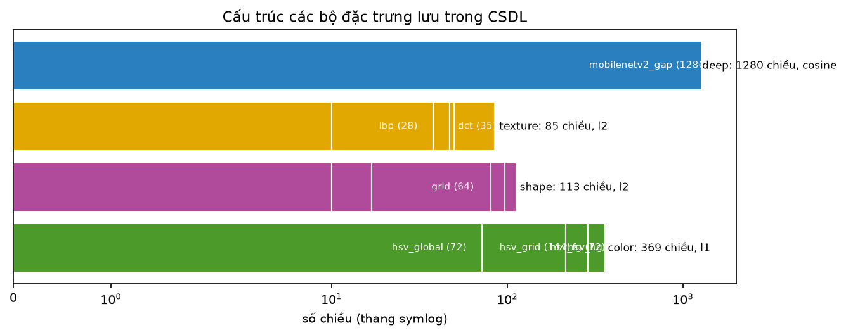
Hình 3. Cấu trúc các khối trong từng bộ đặc trưng lưu trong CSDL

3.2. Bộ đặc trưng 1 – Màu sắc (369 chiều, độ đo L1)
Không gian màu HSV được chọn thay cho RGB vì H (sắc độ) tách biệt “màu gì” khỏi độ sáng, ít phụ thuộc thiết bị và điều kiện chiếu sáng. Mỗi kênh được lượng tử hoá thành m mức, tổng số ô màu n = 8×3×3 = 72 (H chia mịn hơn vì mang nhiều thông tin nhất). Biểu đồ tần suất H(M) = [h1, …, hn] với hj là số điểm ảnh thuộc ô màu j, được chuẩn hoá L1 (Σhj = 1) để không phụ thuộc số điểm ảnh. Bộ màu gồm 5 khối:
Bảng 5. Các khối của bộ đặc trưng màu sắc
Khối | Chiều | Cách tính | Giá trị thông tin
hsv_global | 72 | Biểu đồ HSV 8×3×3 trên toàn ảnh | Ấn tượng màu tổng thể (cây + nền), tìm ảnh cùng “tông” màu; nhạy với nền nên dễ bị “che mặt”
hsv_grid | 144 | Chia ảnh lưới 3×3, mỗi vùng biểu đồ 4×2×2 = 16 ô | Quan hệ không gian của màu: trời ở trên, tán ở giữa, đất ở dưới; phân biệt ảnh cùng tổng màu nhưng bố trí khác
hsv_fg | 72 | Biểu đồ HSV chỉ trên mặt nạ vùng cây | Màu của chính cây (lá xanh/vàng/nâu, trụi lá) – khắc phục hiệu ứng che mặt của nền
hsv_bg | 72 | Biểu đồ HSV trên phần nền (ngoài mặt nạ) | Bối cảnh (trời xanh, tuyết, cỏ, cát); hữu ích khi muốn tìm ảnh cùng cảnh
moments | 9 | Trung bình, độ lệch chuẩn, độ lệch (skewness) của H, S, V trên vùng cây | Mô tả gọn phân bố màu; bền với nhiễu lượng tử hoá (hai màu gần nhau rơi vào hai ô khác nhau)

Khoảng cách giữa hai biểu đồ dùng L1-norm: d(X, Y) = Σ|xj − yj|, tương đương 2·(1 − giao của hai biểu đồ); giá trị 0 khi hai phân bố màu trùng nhau và tối đa 2 cho mỗi biểu đồ khi không có màu chung.

3.3. Bộ đặc trưng 2 – Hình dạng tán/thân cây (113 chiều, độ đo L2)
Đặc trưng hình dạng được tính trên mặt nạ nhị phân của vật thể (mục 4.2) và được thiết kế để ít phụ thuộc vào vị trí, kích thước và (một phần) góc quay của cây trong ảnh:
Bảng 6. Các khối của bộ đặc trưng hình dạng
Khối | Chiều | Cách tính | Giá trị thông tin
region | 10 | Diện tích tương đối; tỉ lệ cao/rộng của hình chữ nhật cơ bản; extent (diện tích/hình chữ nhật); solidity (diện tích/bao lồi); tâm sai; độ dài trục chính, trục phụ; hướng trục chính; độ lệch tâm (dx, dy) | Các thước đo hình dạng cơ bản: tán cao hẹp (dương, bạch dương) ↔ tán tròn rộng (sồi); tán đặc ↔ tán thưa/lõm (cây trụi lá có solidity thấp)
hu | 7 | 7 moment bất biến Hu, lấy −sign·log10|φ| | Bất biến với tịnh tiến, tỉ lệ và xoay; mô tả phân bố khối lượng của hình
grid | 64 | Đặt lưới 8×8 lên hình chữ nhật cơ bản, ô = 1 nếu > 15% diện tích ô là vật thể (chuẩn hoá thước đo về cùng kích thước) | Chuỗi nhị phân mô tả hình thể; so sánh trực tiếp dáng cây: tán tròn, tán hình nón, thân dài ở dưới…
fourier | 16 | Đường bao ngoài lấy mẫu 128 điểm; biến đổi Fourier; bỏ F0 (tịnh tiến), chia F1 (tỉ lệ), lấy biên độ (bất biến xoay) của 16 hệ số tiếp theo | Mô tả độ gồ ghề/độ đối xứng của đường viền tán ở nhiều tần số
profile | 16 | Chia hình chữ nhật cơ bản thành 16 dải ngang từ đỉnh xuống gốc, mỗi dải = tỉ lệ bề rộng bị vật thể chiếm | “Chữ ký” dáng cây theo chiều cao: nơi tán rộng nhất, độ dài thân lộ, tán hình ô (rộng trên) hay hình nón (rộng dưới)

Các chiều có thang đo khác nhau nên trước khi tính khoảng cách Euclid (L2) mỗi chiều được chuẩn hoá z-score theo thống kê của CSDL (trung bình, độ lệch chuẩn lưu trong bảng feature_stats).

3.4. Bộ đặc trưng 3 – Kết cấu và bố cục (85 chiều, độ đo L2)
Bảng 7. Các khối của bộ đặc trưng kết cấu / bố cục
Khối | Chiều | Cách tính | Giá trị thông tin
glcm | 10 | Ma trận đồng xuất hiện mức xám (32 mức, khoảng cách 1 và 3, trung bình 4 hướng) trên vùng bao của cây: contrast, dissimilarity, homogeneity, energy, correlation | Độ thô/mịn và độ tương phản của tán: lá kim mịn đều ↔ lá rộng thô; tán đặc ↔ tán thưa lộ trời
lbp | 28 | Biểu đồ Local Binary Pattern đồng nhất (P=8,R=1: 10 ô; P=16,R=2: 18 ô) trên điểm ảnh vùng cây | Mẫu vi kết cấu cục bộ, bất biến với thay đổi độ sáng đơn điệu; phân biệt lá, cành trụi, tuyết phủ
edge | 9 | Biểu đồ 8 hướng gradient Sobel (trọng số biên độ) + mật độ cạnh | Hướng sắp xếp các nét (cành thẳng đứng của cây trụi lá ↔ tán lá đẳng hướng) và “độ sắc của các nét”
tamura | 3 | Độ thô (coarseness), độ tương phản (contrast), tính định hướng (directionality) | Ba thuộc tính kết cấu gần với cảm nhận của người
dct | 35 | Ảnh xám thu về 64×64, biến đổi cosine rời rạc, lấy khối 6×6 tần số thấp bỏ hệ số DC | Bố cục tổng thể (phân bố sáng tối theo vùng lớn), đại diện cho đánh chỉ số trên miền nén (JPEG)

3.5. Bộ đặc trưng 4 (mở rộng) – Embedding sâu MobileNetV2 (1280 chiều, độ đo cosine)
Các thuộc tính bậc thấp không nắm bắt hết ngữ nghĩa (“khoảng cách ngữ nghĩa”). Để bổ sung, hệ thống dùng mạng MobileNetV2 huấn luyện sẵn trên ImageNet (định dạng ONNX, chạy bằng ONNX Runtime trên CPU): ảnh được thu về 224×224, chuẩn hoá theo trung bình/độ lệch chuẩn ImageNet, lấy đầu ra của lớp Global Average Pooling (1280 chiều, trước lớp phân loại) và chuẩn hoá L2. Độ tương đồng cosine giữa hai embedding phản ánh sự giống nhau về hình thái tổng thể mà mạng đã học từ hàng triệu ảnh tự nhiên. Đây là đặc trưng tuỳ chọn: nếu không có model, hệ thống vẫn hoạt động với ba bộ thủ công.

4. Trích rút đặc trưng và hệ CSDL quản trị đặc trưng (Yêu cầu 3)

4.1. Quy trình trích rút
Script scripts/extract_features.py duyệt toàn bộ ảnh trong data/manifest.csv; với mỗi ảnh: đọc và chuẩn hoá (giống hệt cách áp dụng cho ảnh truy vấn) → phân đoạn vật thể → tính ba bộ đặc trưng thủ công (chạy song song nhiều tiến trình) → tính embedding theo lô 32 ảnh → ghi vào SQLite → tính thống kê chuẩn hoá cho từng bộ. Thời gian trích rút trung bình khoảng 0,1 giây/ảnh cho ba bộ thủ công (đã song song hoá) và 0,02 giây/ảnh cho embedding.

4.2. Phân đoạn vật thể / nền
Vì đề bài đảm bảo cây nằm giữa ảnh, mặt nạ vùng cây được tính bằng thuật toán GrabCut khởi tạo với hình chữ nhật trung tâm (chiếm 84% bề rộng, 92% chiều cao) trên ảnh thu nhỏ 256 px (5 vòng lặp). Sau đó loại các điểm ảnh bầu trời (sáng và bão hoà thấp, hoặc sắc độ xanh lam), lọc hình thái đóng/mở, giữ thành phần liên thông có diện tích lớn và gần tâm ảnh nhất, lấp lỗ. Nếu mặt nạ quá nhỏ (< 2%) dùng mặt nạ chữ nhật mặc định. Kết quả được dùng cho biểu đồ màu vật thể/nền, toàn bộ bộ hình dạng và bộ kết cấu; đồng thời làm cổng kiểm soát chất lượng (tỉ lệ vùng cây và độ lệch tâm) như mô tả ở mục 2.2.
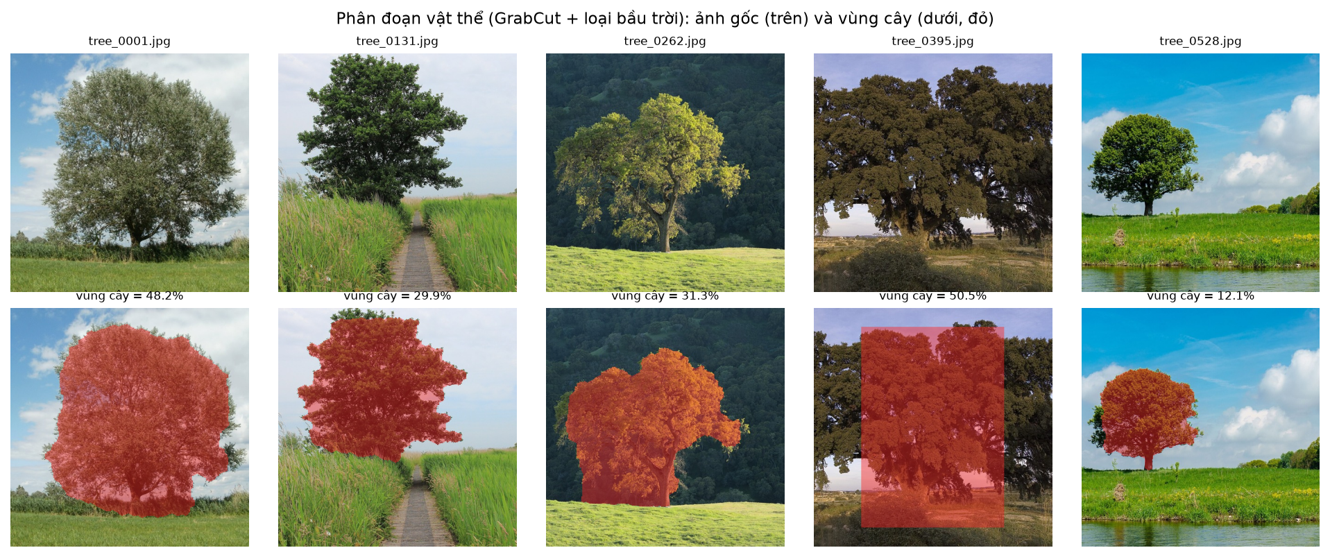
Hình 4. Ví dụ phân đoạn vật thể: ảnh gốc (trên) và vùng cây được tách (dưới)

4.3. Lược đồ CSDL đặc trưng (SQLite)
Hệ CSDL theo mô hình lai: siêu dữ liệu quan hệ của ảnh lưu trong bảng thông thường để lọc chính xác (theo chi, giấy phép, kích thước…), còn vector đặc trưng lưu dạng BLOB float32 gắn với khoá (ảnh, bộ đặc trưng); chỉ mục được xây trên đặc trưng chứ không trên dữ liệu ảnh gốc, do đó có thể cập nhật pipeline đặc trưng mà không mất ảnh. Module src/treedb/db.py cài đặt toàn bộ thao tác.
Bảng 8. Lược đồ CSDL đặc trưng
Bảng | Cột chính | Vai trò
images | image_id (PK), filename (UNIQUE), path, width, height, format, file_size, sha1, source_title, source_url, author, license, genus, group_label, orig_width, orig_height, fg_coverage, ingested_at | Siêu dữ liệu mô tả từng ảnh (thông tin ngoài lề + nhãn)
feature_sets | set_name (PK), dim, description, extractor_version, metric, layout_json | Danh mục bộ đặc trưng: số chiều, độ đo, bố cục các khối (để giải thích kết quả trung gian)
features | image_id (FK), set_name (FK), dim, vector BLOB; PK(image_id, set_name) | Vector đặc trưng float32 của mỗi ảnh theo từng bộ
feature_stats | set_name, key (mean/std/scale), value BLOB | Thống kê chuẩn hoá: z-score theo chiều và hệ số scale để kết hợp các bộ
indexes | name (PK), kind, meta_json, payload BLOB, built_at | Chỉ mục đa chiều: PCA + toạ độ cho cây k-d; tâm cụm K-means
image_clusters | index_name, image_id, cluster_id | Ảnh thuộc cụm nào (truy vấn theo phân cụm)
query_log | query_id, query_path, backend, weights_json, top_k, results_json, elapsed_ms, created_at | Nhật ký truy vấn (phục vụ đánh giá và phản hồi)

Bảng 9. Nội dung bảng feature_sets sau khi trích rút
Bộ | Chiều | Độ đo | Số vector | Bố cục khối
color | 369 | l1 | 639 | hsv_global(72), hsv_grid(144), hsv_fg(72), hsv_bg(72), moments(9)
shape | 113 | l2 | 639 | region(10), hu(7), grid(64), fourier(16), profile(16)
texture | 85 | l2 | 639 | glcm(10), lbp(28), edge(9), tamura(3), dct(35)
deep | 1280 | cosine | 639 | mobilenetv2_gap(1280)

CSDL hiện có 639 ảnh, 2556 vector đặc trưng thuộc 4 bộ, dung lượng file SQLite 6.2 MB.

4.4. Chuẩn hoá và kết hợp các bộ đặc trưng
Các bộ có số chiều và thang đo khác nhau nên không thể cộng khoảng cách trực tiếp. Với mỗi bộ s, hệ thống lưu: mean và std theo chiều (dùng cho z-score ở các bộ dùng L2) và scale_s = khoảng cách trung bình giữa hai ảnh ngẫu nhiên trong CSDL (ước lượng trên 4 000 cặp). Khoảng cách chuẩn hoá d̃_s = d_s/scale_s có kỳ vọng ≈ 1 với cặp ảnh ngẫu nhiên, nên có thể kết hợp tuyến tính: D = Σ_s w_s·d̃_s với Σw_s = 1. Độ tương đồng hiển thị cho người dùng là sim = 1/(1 + D) ∈ (0, 1]. Trọng số mặc định: color = 0.3, shape = 0.25, texture = 0.2, deep = 0.25 (có thể đổi khi truy vấn).

4.5. Cấu trúc chỉ mục đa chiều
Để tránh quét tuyến tính toàn bộ CSDL khi kích thước tăng, hệ thống xây dựng hai cấu trúc chỉ mục trên không gian nhúng chung E (nối các vector đã chuẩn hoá của mọi bộ, nhân √w_s/scale_s để khoảng cách Euclid trong E xấp xỉ D):
- Cây k-d trên không gian PCA: giảm E (1847 chiều) xuống 32 thành phần chính (giữ 60.6% phương sai) rồi dựng cây k-d (SciPy cKDTree). Khi truy vấn, lấy 60 láng giềng gần nhất trong cây làm tập ứng viên, sau đó xếp hạng lại bằng khoảng cách chính xác D (lọc – tinh chỉnh).
- Phân cụm K-means (K = 8): cài đặt thuật toán Lloyd với khởi tạo k-means++ bằng NumPy; kích thước các cụm: [61, 92, 30, 111, 75, 66, 124, 80]. Khi truy vấn, tính khoảng cách từ vector truy vấn đến các tâm cụm, quét các ảnh trong ≥ 2 cụm gần nhất (mở rộng cho tới khi đủ ứng viên) rồi xếp hạng chính xác.
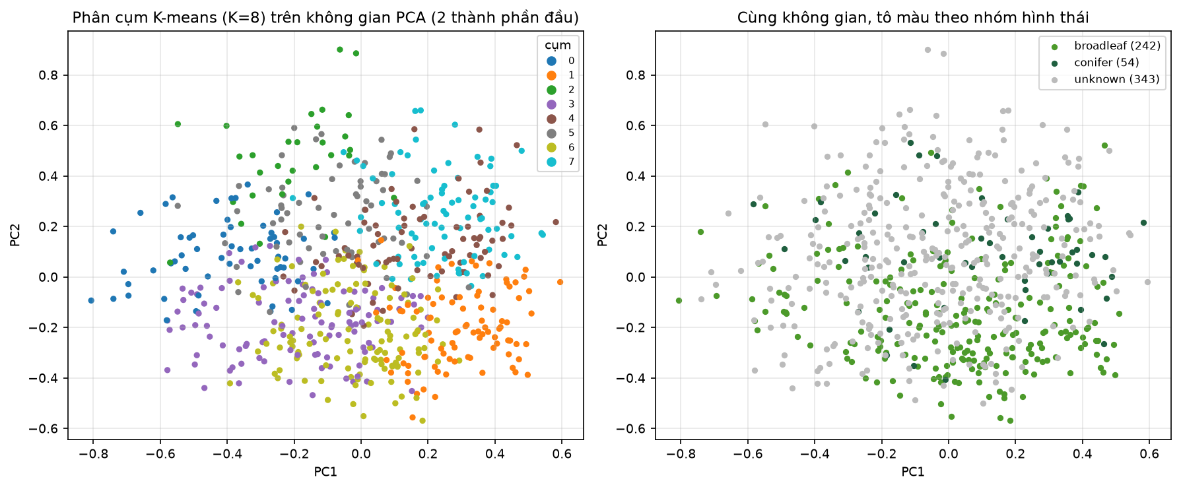
Hình 5. Phân bố ảnh trong không gian PCA: theo cụm K-means (trái) và theo nhóm hình thái (phải)

5. Hệ thống tìm kiếm ảnh tương đồng (Yêu cầu 4)

5.1. Sơ đồ khối, chức năng và dữ liệu vào/ra của từng khối
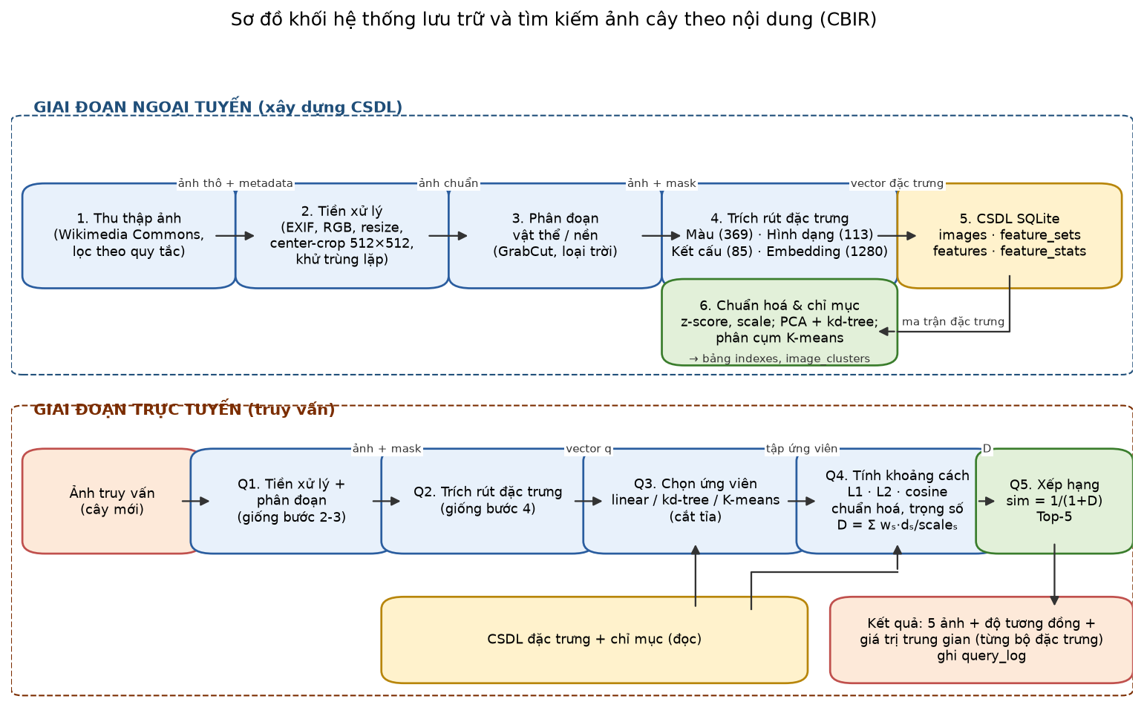
Hình 6. Sơ đồ khối hệ thống: giai đoạn ngoại tuyến (trên) và trực tuyến (dưới)
Bảng 10. Chức năng và dữ liệu vào/ra của từng khối
Khối | Chức năng | Dữ liệu vào | Dữ liệu ra
1. Thu thập ảnh | Duyệt category Commons, lọc theo quy tắc, tải ảnh, ghi siêu dữ liệu | Danh sách category gốc | Ảnh thô (JPEG) + raw_manifest.csv (nguồn, tác giả, giấy phép, chi)
2. Tiền xử lý | Xoay EXIF, RGB, resize cạnh ngắn 512, center-crop, khử trùng lặp pHash, áp dụng danh sách kiểm duyệt, tách ảnh truy vấn thử | Ảnh thô | Ảnh 512×512 + manifest.csv, queries.csv
3. Phân đoạn | GrabCut + loại trời + lọc hình thái | Ảnh RGB 512×512 | Mặt nạ nhị phân vùng cây, tỉ lệ vùng cây, độ lệch tâm
4. Trích rút đặc trưng | Tính 4 bộ đặc trưng | Ảnh + mặt nạ | 4 vector: màu (369), hình dạng (113), kết cấu (85), embedding (1280) + bố cục khối
5. CSDL SQLite | Lưu siêu dữ liệu và vector; CRUD; thống kê | Bản ghi ảnh + vector | Bảng images, feature_sets, features
6. Chuẩn hoá & chỉ mục | mean/std/scale từng bộ; PCA + cây k-d; K-means | Ma trận đặc trưng | feature_stats, indexes, image_clusters
Q1. Tiền xử lý + phân đoạn truy vấn | Như khối 2–3 cho ảnh mới (mọi kích thước) | Ảnh truy vấn | Ảnh 512×512 + mặt nạ
Q2. Trích rút đặc trưng truy vấn | Như khối 4 | Ảnh + mặt nạ | Vector q của từng bộ
Q3. Chọn ứng viên | linear: toàn bộ; kdtree: 60 láng giềng PCA; kmeans: ≥ 2 cụm gần nhất | q, chỉ mục | Tập ứng viên (chỉ số ảnh)
Q4. Tính khoảng cách | d_s theo độ đo từng bộ; chuẩn hoá d_s/scale_s; D = Σ w_s·d̃_s | q, vector ứng viên, thống kê, trọng số | d_s, d̃_s, đóng góp w_s·d̃_s, D cho mỗi ứng viên
Q5. Xếp hạng | sim = 1/(1+D); sắp giảm dần; lấy top-K; ghi query_log | D của các ứng viên | 5 ảnh giống nhất + độ tương đồng + bảng giá trị trung gian

Quy trình thực hiện một truy vấn
- Người dùng cung cấp ảnh cây mới (tải lên trên giao diện web hoặc đường dẫn trên dòng lệnh) và chọn backend, số kết quả K (mặc định 5), trọng số các bộ.
- Ảnh được chuẩn hoá về 512×512 đúng như ảnh CSDL (nếu ảnh không vuông sẽ được cắt giữa), phân đoạn để có mặt nạ vùng cây.
- Trích rút 4 vector đặc trưng bằng chính các hàm đã dùng khi xây CSDL (đảm bảo cùng cách thức).
- Nạp ma trận đặc trưng và thống kê chuẩn hoá từ SQLite (một lần khi khởi động), chọn tập ứng viên theo backend.
- Với mỗi ứng viên tính khoảng cách từng bộ (L1/L2/cosine), chuẩn hoá theo scale, kết hợp theo trọng số thành D và độ tương đồng sim.
- Sắp xếp giảm dần theo sim, trả về 5 ảnh đầu cùng bảng giá trị trung gian; ghi nhật ký truy vấn.

5.2. Minh hoạ kết quả trung gian của quá trình truy vấn

Ví dụ 1: ảnh truy vấn query_01.jpg (chi thật: Betula), backend linear
Ảnh truy vấn không nằm trong CSDL. Tỉ lệ vùng cây sau phân đoạn: 37.2%. Một số giá trị đặc trưng đã trích rút (làm tròn 4 chữ số):
Bảng 11. Giá trị đặc trưng của ảnh truy vấn query_01.jpg
Đặc trưng (khối) | Giá trị
Màu: hsv_global (12 ô đầu / 72) | 0.000, 0.000, 0.000, 0.000, 0.001, 0.004, 0.000, 0.000, 0.000, 0.001, 0.016, 0.018
Màu: hsv_fg (12 ô đầu / 72) | 0.000, 0.000, 0.000, 0.000, 0.000, 0.000, 0.000, 0.000, 0.000, 0.003, 0.030, 0.026
Màu: moments (mean H,S,V; std H,S,V; skew H,S,V) | 0.258, 0.582, 0.318, 0.036, 0.224, 0.181, 0.633, 0.398, 0.681
Hình dạng: region (area, h/w, extent, solidity, ecc, major, minor, orient, dx, dy) | 0.372, 1.754, 0.773, 0.918, 0.864, 0.983, 0.495, 0.001, -0.076, -0.026
Hình dạng: hu (7 moment, log) | 0.69, 1.83, 3.93, 5.09, 9.62, 6.02, -10.09
Hình dạng: grid 8×8 (64 bit, đọc trái→phải, trên→dưới) | 0111111111111111111111111111111101111111111111110111111001111100
Hình dạng: profile (16 dải, đỉnh→gốc) | 0.81, 0.85, 0.83, 0.93, 0.92, 0.87, 0.90, 0.93, 0.91, 0.88, 0.90, 0.89, 0.75, 0.70, 0.63, 0.54
Kết cấu: glcm (contrast, dissim, homog, energy, corr × d=1,3) | 0.031, 0.043, 0.126, 0.152, 0.274, 0.234, 0.062, 0.057, 0.677, 0.545
Kết cấu: edge (8 hướng + mật độ) | 0.157, 0.128, 0.110, 0.098, 0.098, 0.112, 0.136, 0.159, 0.863
Kết cấu: tamura (coarseness, contrast, directionality) | 0.527, 0.260, 0.003
Embedding: 10 chiều đầu / 1280 (chuẩn hoá L2) | 0.0000, 0.0118, 0.0006, 0.0016, 0.0050, 0.0164, 0.0131, 0.0003, 0.0004, 0.0209

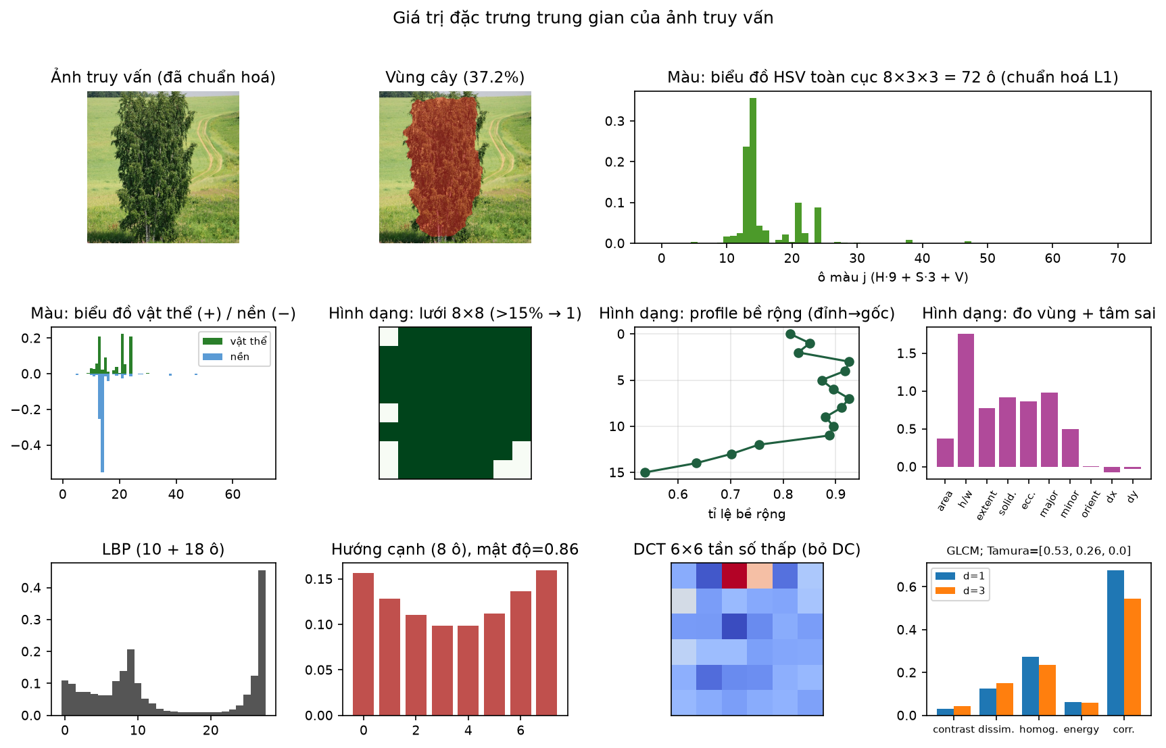
Hình 7. Biểu diễn trực quan các đặc trưng của ảnh truy vấn query_01.jpg
Bảng 12. Khoảng cách chuẩn hoá từng bộ, khoảng cách kết hợp và độ tương đồng của top-5 (trọng số: color=0.30, shape=0.25, texture=0.20, deep=0.25)
Hạng | Ảnh | Chi | d̃ color | d̃ shape | d̃ texture | d̃ deep | D | sim
1 | tree_0057.jpg | Juglans | 0.840 | 0.655 | 0.645 | 0.689 | 0.717 | 0.582
2 | tree_0165.jpg | Betula | 0.935 | 0.489 | 0.684 | 0.763 | 0.731 | 0.578
3 | tree_0198.jpg | Populus | 0.833 | 0.601 | 0.846 | 0.661 | 0.735 | 0.577
4 | tree_0028.jpg | Populus | 0.819 | 0.602 | 0.712 | 0.786 | 0.735 | 0.576
5 | tree_0261.jpg | Quercus | 1.024 | 0.601 | 0.548 | 0.677 | 0.736 | 0.576

Khoảng cách thô (raw) tương ứng của hạng 1: color = 14.7565, shape = 8.9958, texture = 8.0648, deep = 0.1943; sau khi chia cho scale từng bộ và nhân trọng số, tổng D = 0.717 → sim = 1/(1+D) = 0.582.
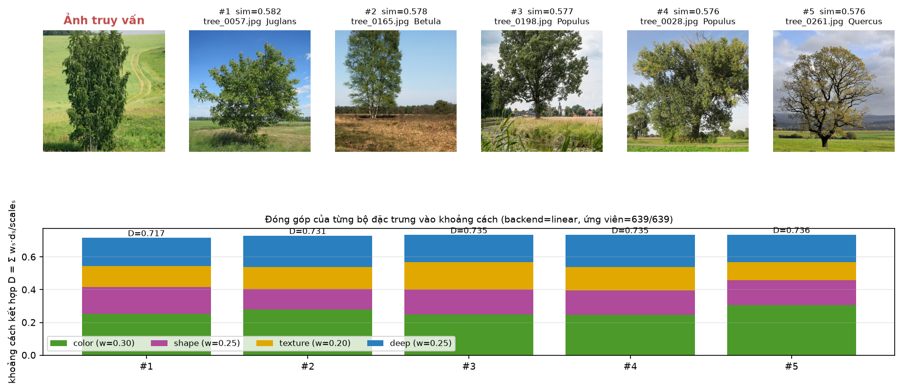
Hình 8. Kết quả top-5 cho ảnh query_01.jpg và đóng góp của từng bộ đặc trưng vào khoảng cách kết hợp
Thời gian xử lý (ms): load_normalize = 4.3, segment = 688.6, extract_color = 15.7, extract_shape = 63.1, extract_texture = 98.0, extract_deep = 160.2, candidates = 0.0, distance_rank = 7.7, total = 1038.4.

Ví dụ 2: ảnh truy vấn query_02.jpg (chi thật: Alnus), backend linear
Ảnh truy vấn không nằm trong CSDL. Tỉ lệ vùng cây sau phân đoạn: 18.4%. Một số giá trị đặc trưng đã trích rút (làm tròn 4 chữ số):
Bảng 13. Giá trị đặc trưng của ảnh truy vấn query_02.jpg
Đặc trưng (khối) | Giá trị
Màu: hsv_global (12 ô đầu / 72) | 0.052, 0.087, 0.126, 0.003, 0.000, 0.000, 0.000, 0.000, 0.000, 0.033, 0.095, 0.034
Màu: hsv_fg (12 ô đầu / 72) | 0.250, 0.229, 0.069, 0.014, 0.000, 0.000, 0.001, 0.000, 0.000, 0.109, 0.061, 0.027
Màu: moments (mean H,S,V; std H,S,V; skew H,S,V) | 0.270, 0.092, 0.415, 0.334, 0.101, 0.229, 0.860, 0.991, 0.356
Hình dạng: region (area, h/w, extent, solidity, ecc, major, minor, orient, dx, dy) | 0.184, 1.106, 0.541, 0.782, 0.474, 0.557, 0.491, 0.229, -0.034, -0.030
Hình dạng: hu (7 moment, log) | 0.73, 3.25, 2.95, 3.87, -8.23, 5.87, -7.28
Hình dạng: grid 8×8 (64 bit, đọc trái→phải, trên→dưới) | 0001111001111111011111111111111111111111000111100000110000001100
Hình dạng: profile (16 dải, đỉnh→gốc) | 0.38, 0.48, 0.70, 0.80, 0.83, 0.85, 0.89, 0.96, 1.00, 0.97, 0.37, 0.31, 0.27, 0.28, 0.25, 0.24
Kết cấu: glcm (contrast, dissim, homog, energy, corr × d=1,3) | 0.033, 0.047, 0.119, 0.147, 0.366, 0.321, 0.095, 0.089, 0.745, 0.632
Kết cấu: edge (8 hướng + mật độ) | 0.135, 0.117, 0.124, 0.135, 0.142, 0.112, 0.104, 0.131, 0.853
Kết cấu: tamura (coarseness, contrast, directionality) | 0.538, 0.380, 0.001
Embedding: 10 chiều đầu / 1280 (chuẩn hoá L2) | 0.0000, 0.0055, 0.0156, 0.0327, 0.0051, 0.0038, 0.0132, 0.0000, 0.0680, 0.0146

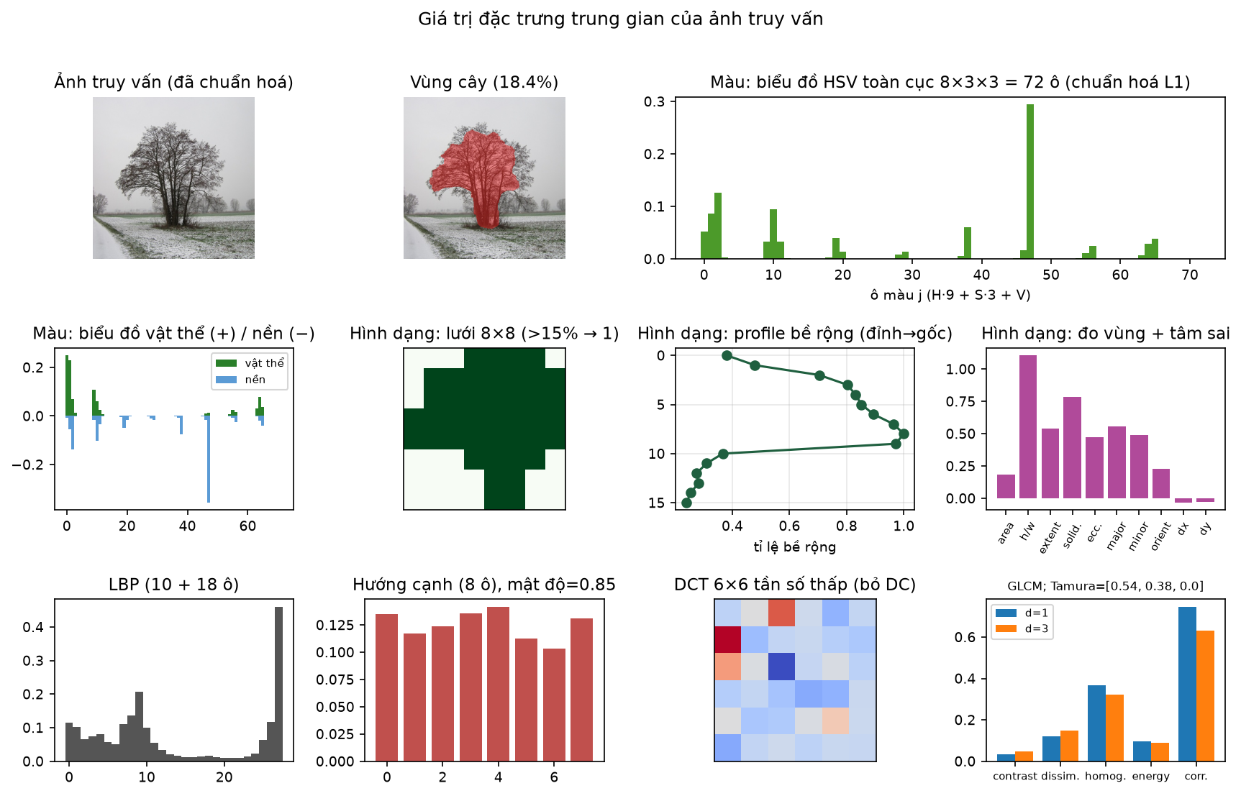
Hình 9. Biểu diễn trực quan các đặc trưng của ảnh truy vấn query_02.jpg
Bảng 14. Khoảng cách chuẩn hoá từng bộ, khoảng cách kết hợp và độ tương đồng của top-5 (trọng số: color=0.30, shape=0.25, texture=0.20, deep=0.25)
Hạng | Ảnh | Chi | d̃ color | d̃ shape | d̃ texture | d̃ deep | D | sim
1 | tree_0034.jpg | Alnus | 0.415 | 0.974 | 0.813 | 0.223 | 0.586 | 0.630
2 | tree_0181.jpg | Quercus | 0.609 | 0.843 | 0.651 | 0.631 | 0.682 | 0.595
3 | tree_0192.jpg | Quercus | 0.450 | 1.128 | 0.569 | 0.626 | 0.687 | 0.593
4 | tree_0087.jpg | Juglans | 0.613 | 0.729 | 0.555 | 0.924 | 0.708 | 0.585
5 | tree_0285.jpg | Quercus | 0.474 | 1.025 | 0.601 | 0.820 | 0.724 | 0.580

Khoảng cách thô (raw) tương ứng của hạng 1: color = 7.2854, shape = 13.3722, texture = 10.1726, deep = 0.0628; sau khi chia cho scale từng bộ và nhân trọng số, tổng D = 0.586 → sim = 1/(1+D) = 0.630.
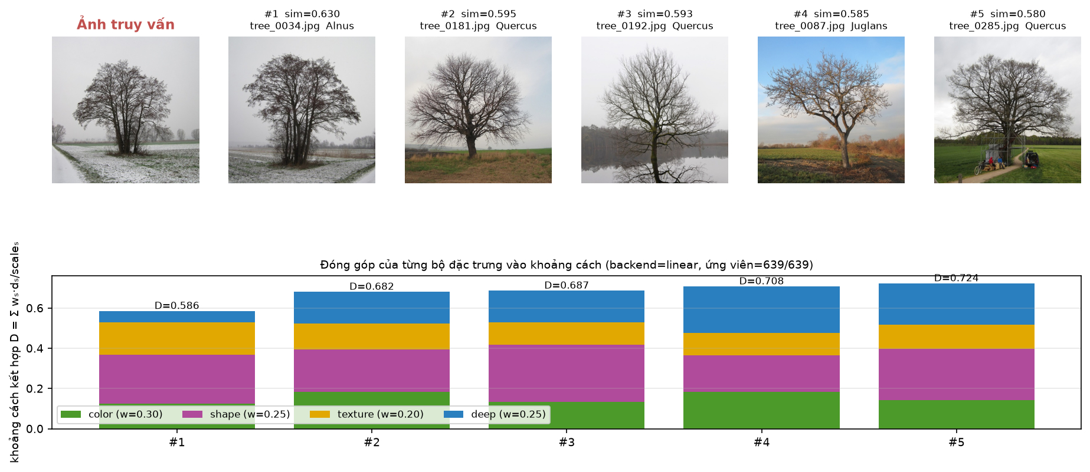
Hình 10. Kết quả top-5 cho ảnh query_02.jpg và đóng góp của từng bộ đặc trưng vào khoảng cách kết hợp
Thời gian xử lý (ms): load_normalize = 3.0, segment = 600.7, extract_color = 13.7, extract_shape = 23.4, extract_texture = 67.9, extract_deep = 14.6, candidates = 0.0, distance_rank = 7.2, total = 732.2.

Ví dụ 3: ảnh query_03.jpg (chi thật: Populus) với backend kdtree
Cây k-d trên 32 thành phần PCA trả về 60 ứng viên trong 1.79 ms (khoảng cách trong không gian PCA của 5 ứng viên đầu: 0.444, 0.467, 0.498, 0.507, 0.519); các ứng viên được xếp hạng lại bằng D.
Anh truy van: C:\Projects\MyProject\CSDL-DPT\data\queries\query_03.jpg (ti le vung cay: 27.26%)
Backend: kdtree | ung vien: 60/639 | trong so: color=0.30, shape=0.25, texture=0.20, deep=0.25
dac trung [color] dim=369: hsv_global(72), hsv_grid(144), hsv_fg(72), hsv_bg(72), moments(9)
dac trung [shape] dim=113: region(10), hu(7), grid(64), fourier(16), profile(16)
dac trung [texture] dim=85: glcm(10), lbp(28), edge(9), tamura(3), dct(35)
dac trung [deep] dim=1280: mobilenetv2_gap(1280)
# anh chi sim D | color shape texture deep
1 tree_0064.jpg Populus 0.699 0.431 | 0.314 0.576 0.598 0.293
2 tree_0088.jpg Populus 0.661 0.513 | 0.474 0.596 0.627 0.388
3 tree_0089.jpg Populus 0.653 0.532 | 0.600 0.671 0.532 0.311
4 tree_0016.jpg Populus 0.651 0.536 | 0.346 0.752 0.655 0.453
5 tree_0029.jpg Populus 0.639 0.565 | 0.522 0.689 0.708 0.378
Thoi gian (ms): load_normalize=4.5, segment=208.2, extract_color=7.6, extract_shape=18.5, extract_texture=50.2, extract_deep=4.5, candidates=1.8, distance_rank=0.5, total=296.4

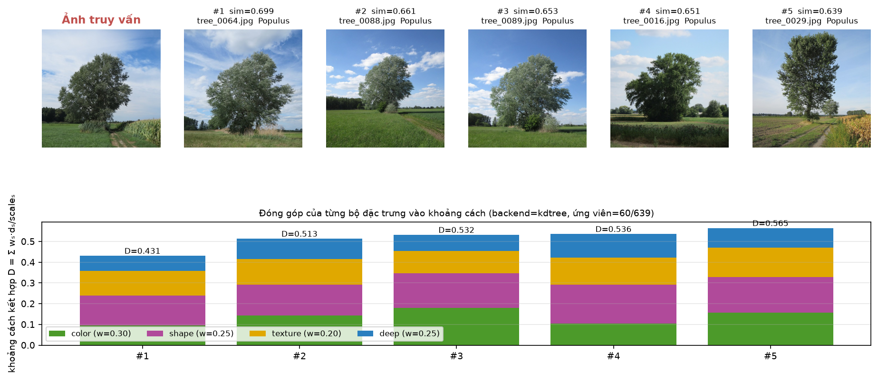
Hình 11. Kết quả top-5 cho ảnh query_03.jpg (backend kdtree)

Ví dụ 4: ảnh query_04.jpg (chi thật: Betula) với backend kmeans
Khoảng cách từ vector truy vấn đến 8 tâm cụm: cụm 6 = 0.902, cụm 3 = 1.018, cụm 1 = 1.116, cụm 0 = 1.122, cụm 5 = 1.144, cụm 7 = 1.161, cụm 4 = 1.177, cụm 2 = 1.228. Hệ thống quét các cụm [6, 3] (235 ảnh / 639) rồi xếp hạng chính xác.
Anh truy van: C:\Projects\MyProject\CSDL-DPT\data\queries\query_04.jpg (ti le vung cay: 17.03%)
Backend: kmeans | ung vien: 235/639 | trong so: color=0.30, shape=0.25, texture=0.20, deep=0.25
dac trung [color] dim=369: hsv_global(72), hsv_grid(144), hsv_fg(72), hsv_bg(72), moments(9)
dac trung [shape] dim=113: region(10), hu(7), grid(64), fourier(16), profile(16)
dac trung [texture] dim=85: glcm(10), lbp(28), edge(9), tamura(3), dct(35)
dac trung [deep] dim=1280: mobilenetv2_gap(1280)
# anh chi sim D | color shape texture deep
1 tree_0130.jpg Betula 0.622 0.608 | 0.453 0.969 0.487 0.529
2 tree_0584.jpg 0.619 0.615 | 0.605 0.554 0.814 0.530
3 tree_0077.jpg Betula 0.608 0.646 | 0.641 0.535 0.792 0.645
4 tree_0078.jpg Populus 0.594 0.684 | 0.946 0.636 0.587 0.495
5 tree_0602.jpg Ficus 0.590 0.696 | 0.822 0.628 0.704 0.605
Thoi gian (ms): load_normalize=4.9, segment=281.1, extract_color=9.9, extract_shape=15.9, extract_texture=38.2, extract_deep=4.1, candidates=0.4, distance_rank=1.6, total=356.4

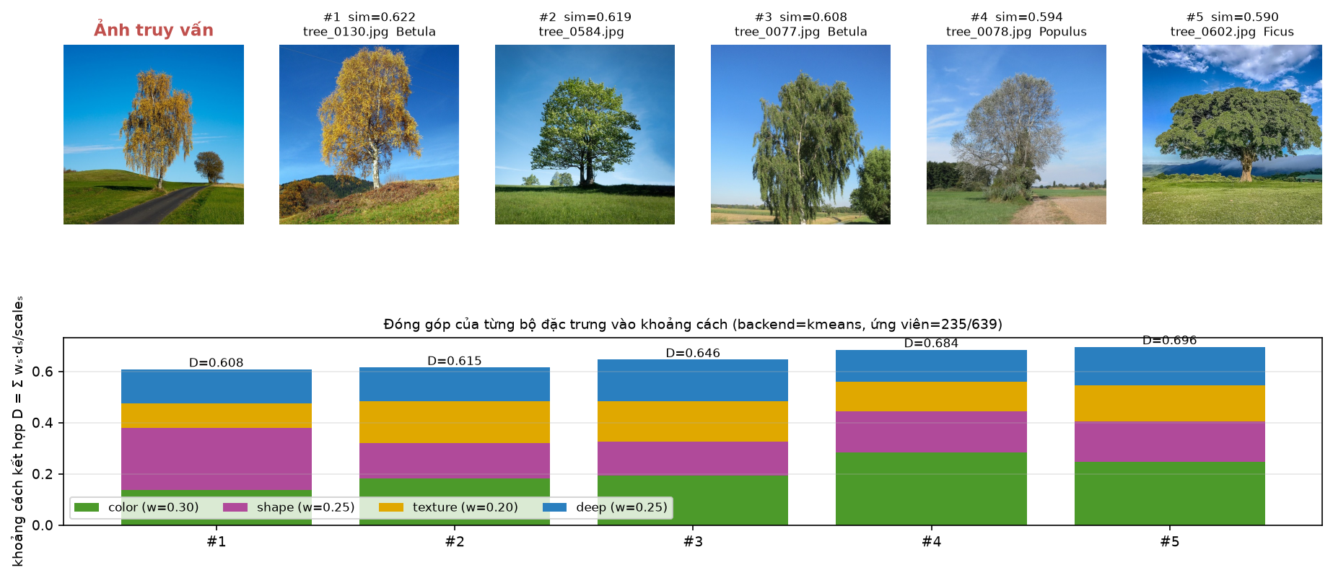
Hình 12. Kết quả top-5 cho ảnh query_04.jpg (backend kmeans)

5.3. Đánh giá kết quả

Phương pháp
Vì bộ dữ liệu có nhãn chi (genus) suy ra từ category nguồn, hệ thống đánh giá theo cách leave-one-out: lần lượt lấy từng ảnh có nhãn thuộc các chi có ≥ 5 ảnh làm truy vấn (255 truy vấn, các chi: Acacia (5), Alnus (13), Betula (24), Juglans (33), Pinus (45), Populus (59), Quercus (57), Tilia (10), Vachellia (9)), tìm top-5 trong 638 ảnh còn lại và tính: P@5 (tỉ lệ ảnh trong top-5 cùng chi), P@1, mAP@5, và P@5 theo nhóm hình thái (lá rộng/lá kim). Đường cơ sở ngẫu nhiên: P@5 = 0.065 theo chi và 0.326 theo nhóm. Lưu ý nhãn chi là tiêu chí khắt khe: hai cây cùng chi chụp ở mùa khác nhau có thể trông rất khác, và hai cây khác chi có thể có dáng rất giống nhau; con số tuyệt đối vì vậy thấp hơn cảm nhận trực quan về “ảnh giống nhau”.
Bảng 15. Độ chính xác truy vấn theo từng bộ đặc trưng và các cách kết hợp (backend linear)
Cấu hình đặc trưng | P@5 chi | P@1 chi | mAP@5 | P@5 nhóm | ms/truy vấn
color | 0.264 | 0.439 | 0.483 | 0.580 | 8.3
shape | 0.125 | 0.110 | 0.232 | 0.500 | 7.9
texture | 0.222 | 0.341 | 0.415 | 0.547 | 8.1
deep | 0.309 | 0.463 | 0.520 | 0.627 | 7.8
handcrafted(color+shape+texture) | 0.287 | 0.447 | 0.503 | 0.611 | 6.1
combined(default) | 0.333 | 0.533 | 0.573 | 0.648 | 7.0
color+shape | 0.224 | 0.345 | 0.439 | 0.558 | 6.9
deep+shape | 0.304 | 0.424 | 0.506 | 0.619 | 8.8
deep+color+shape | 0.325 | 0.506 | 0.569 | 0.631 | 6.9
(ngẫu nhiên) | 0.065 | — | — | 0.326 | —

Bảng 16. So sánh các chiến lược chọn ứng viên (cấu hình trọng số mặc định, 150 truy vấn)
Backend | Recall@5 so với linear | P@5 chi | mAP@5 | ms/truy vấn (xếp hạng)
linear | 1.000 | 0.339 | 0.578 | 5.92
kdtree | 0.907 | 0.344 | 0.576 | 0.84
kmeans | 0.792 | 0.340 | 0.567 | 1.63

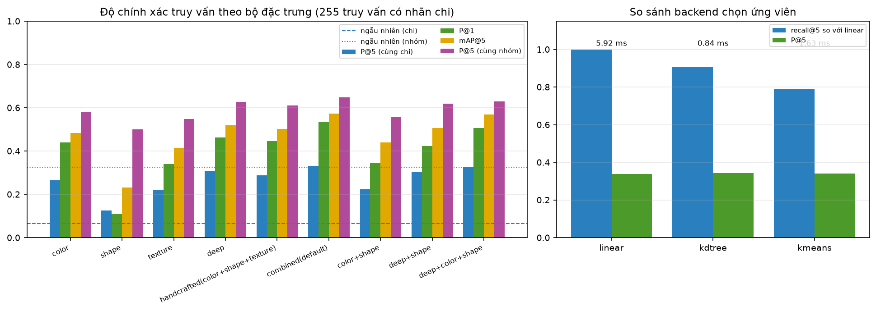
Hình 13. Độ chính xác theo bộ đặc trưng (trái) và so sánh backend (phải)

Nhận xét
- Mọi bộ đặc trưng đều vượt xa đường cơ sở ngẫu nhiên (P@5 theo chi 0.065): màu sắc đạt 0.264, kết cấu 0.222, hình dạng 0.125, embedding 0.309.
- Trong các đặc trưng thủ công, màu sắc mạnh nhất vì mùa/loại lá/bối cảnh gắn chặt với chi trong bộ dữ liệu (ví dụ thông luôn xanh sẫm, bạch dương thân trắng); hình dạng yếu nhất khi dùng riêng vì mặt nạ GrabCut còn lẫn nền và cùng một chi có nhiều dáng, nhưng bổ sung tốt khi kết hợp: ba bộ thủ công gộp lại đạt P@5 = 0.287 (mAP 0.503), cao hơn từng bộ riêng lẻ.
- Kết hợp cả bốn bộ với trọng số mặc định đạt P@5 = 0.333, P@1 = 0.533, mAP@5 = 0.573; theo nhóm lá rộng/lá kim đạt 0.648 so với ngẫu nhiên 0.326. Cấu hình tốt nhất trong thử nghiệm là “combined(default)” với P@5 = 0.333.
- Cây k-d trên PCA giữ được 90.7% kết quả top-5 của quét tuyến tính với thời gian xếp hạng giảm khoảng 7 lần; K-means giữ 79.2% khi chỉ quét ≥ 2 cụm. Với 639 ảnh, quét tuyến tính vẫn chỉ mất ~6 ms nên được dùng mặc định; chỉ mục phát huy tác dụng khi CSDL lớn hơn nhiều.
- Thời gian trả lời một truy vấn hoàn chỉnh (kể cả phân đoạn và trích rút) khoảng 0,5–1 giây trên CPU, trong đó GrabCut chiếm phần lớn.
- Hạn chế: nhãn chi tự động từ category có thể sai/thiếu; phân đoạn đôi khi gộp cỏ/đất vào vùng cây; các đặc trưng thủ công nhạy với ánh sáng và mùa; embedding ImageNet không được huấn luyện riêng cho cây. Hướng cải thiện: tinh chỉnh mạng trên dữ liệu cây, học trọng số kết hợp từ phản hồi người dùng (relevance feedback), dùng phân đoạn ngữ nghĩa thay GrabCut.

6. Demo hệ thống (Yêu cầu 5)
Hệ thống có hai cách sử dụng: giao diện web Streamlit và dòng lệnh.

6.1. Giao diện web
streamlit run app/streamlit_app.py

Thanh bên hiển thị thống kê CSDL (số ảnh, các bộ đặc trưng), cho phép chọn backend (linear / kdtree / kmeans), số kết quả K và trọng số từng bộ đặc trưng. Người dùng tải lên một ảnh cây bất kỳ (JPG/PNG) hoặc chọn một ảnh có sẵn; hệ thống hiển thị ảnh đã chuẩn hoá cùng mặt nạ vùng cây, bảng thời gian xử lý, 5 ảnh giống nhất kèm độ tương đồng, bảng khoảng cách chuẩn hoá và đóng góp của từng bộ, biểu đồ các giá trị đặc trưng trung gian (biểu đồ HSV, lưới hình dạng, profile, LBP, GLCM, DCT) và, với backend chỉ mục, thông tin ứng viên/cụm được quét.
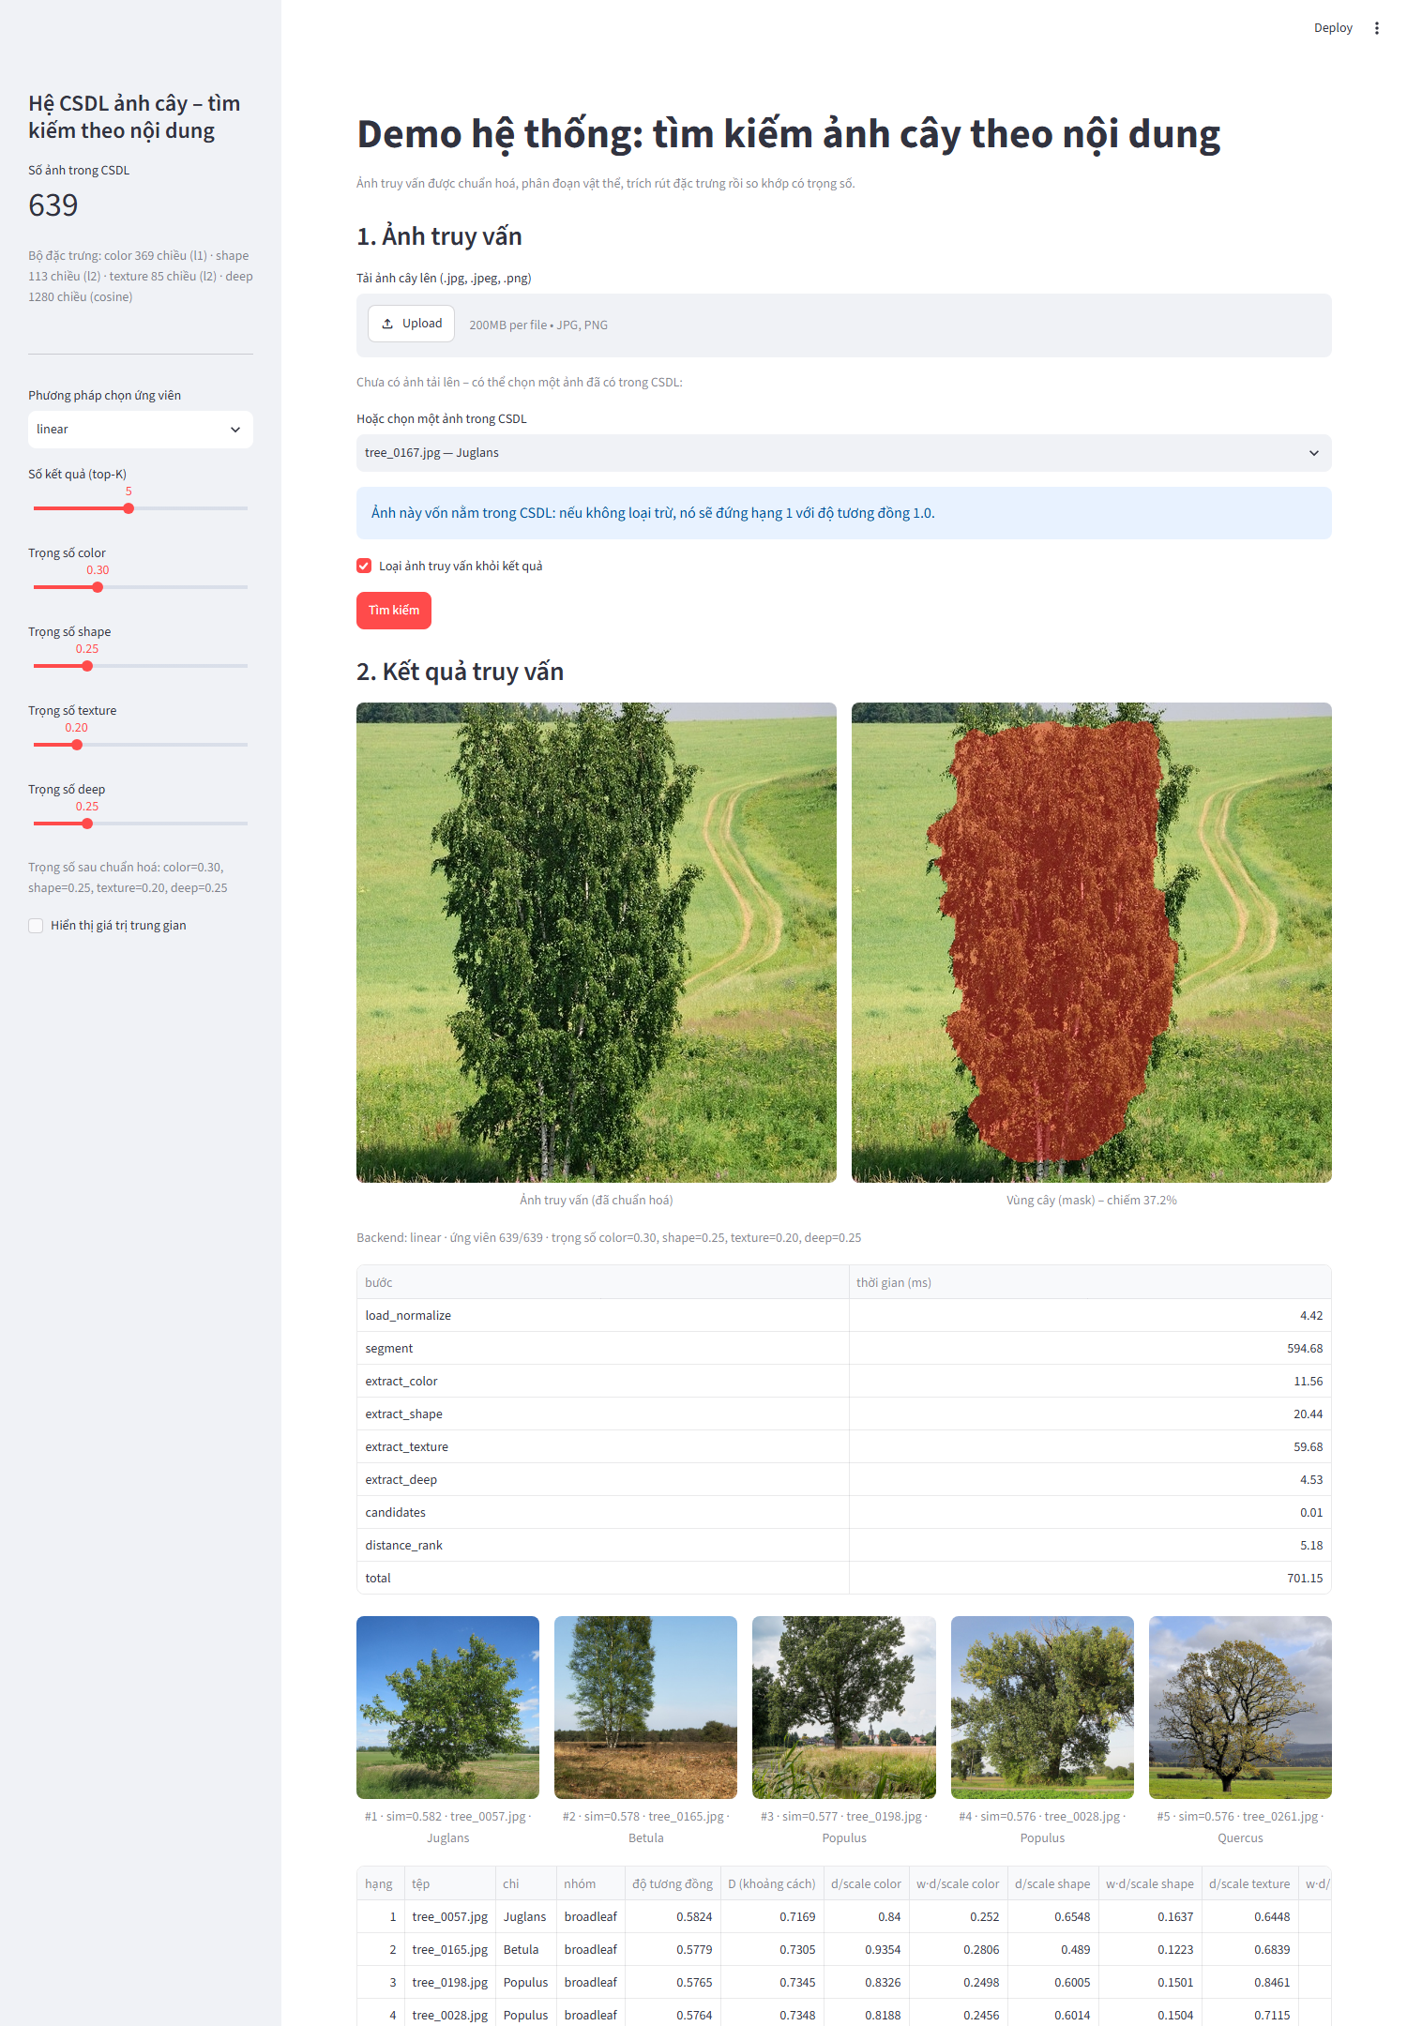
Hình 14. Giao diện demo Streamlit

6.2. Dòng lệnh
python scripts/query.py --image data/queries/query_01.jpg --backend linear --top-k 5 \
--weights color=0.3,shape=0.25,texture=0.2,deep=0.25 --json out.json --fig out.png

Lệnh in bảng kết quả (như các khối văn bản ở mục 5.2), ghi toàn bộ giá trị trung gian ra JSON và vẽ hình kết quả.

7. Kết luận và hướng phát triển
Bài tập đã hoàn thành đầy đủ năm yêu cầu: (1) sưu tầm và chuẩn hoá bộ dữ liệu 639 ảnh cây thân gỗ đơn lẻ, cùng kích thước, có siêu dữ liệu nguồn/giấy phép và nhãn chi, kèm mô tả điểm giống/khác; (2) thiết kế bốn bộ đặc trưng (màu sắc, hình dạng, kết cấu/bố cục, embedding sâu) với phân tích giá trị thông tin của từng khối; (3) cài đặt các thuật toán trích rút và hệ CSDL SQLite quản trị đặc trưng theo mô hình lai cùng chỉ mục k-d tree và K-means; (4) xây dựng hệ thống tìm kiếm trả về 5 ảnh giống nhất với đầy đủ giá trị trung gian, đạt P@5 = 0.333 theo chi (gấp 5.1 lần ngẫu nhiên); (5) demo bằng giao diện web và dòng lệnh.
Hướng phát triển: mở rộng bộ dữ liệu với nhãn loài do chuyên gia gán; áp dụng phản hồi liên quan để cập nhật trọng số và vector truy vấn (công thức Rocchio); thay GrabCut bằng mô hình phân đoạn ngữ nghĩa; tinh chỉnh mạng nơ-ron trên ảnh cây; triển khai CSDL vector (FAISS/pgvector) khi số ảnh lên hàng triệu.

Phụ lục A. Cấu trúc mã nguồn và hướng dẫn chạy
CSDL-DPT/
data/images/ ảnh CSDL 512x512 data/manifest.csv
data/queries/ ảnh truy vấn thử data/queries.csv, data/manual_exclude.csv
db/tree_features.sqlite CSDL đặc trưng
src/treedb/config.py cấu hình chung
src/treedb/collect.py sưu tầm ảnh (Wikimedia Commons API)
src/treedb/preprocess.py chuẩn hoá, khử trùng lặp, kiểm duyệt, tách ảnh truy vấn
src/treedb/segment.py phân đoạn vật thể / nền (GrabCut)
src/treedb/features/ color.py, shape.py, texture.py, deep.py, __init__.py (extract_all)
src/treedb/db.py lược đồ và thao tác SQLite
src/treedb/index.py chuẩn hoá, khoảng cách, PCA, cây k-d, K-means
src/treedb/search.py pipeline truy vấn (Searcher), giải thích kết quả
src/treedb/evaluate.py đánh giá leave-one-out
src/treedb/visualize.py hình minh hoạ
scripts/ build_dataset, extract_features, build_index, run_evaluation, make_figures,
query, build_docs
app/streamlit_app.py demo web
results/ evaluation.json, index_meta.json, query_examples/, excluded_images.csv
docs/ báo cáo (docx, pdf) và figures/

pip install -r requirements.txt
python scripts/build_dataset.py # 1. sưu tầm + chuẩn hoá
python scripts/extract_features.py # 2-3. phân đoạn, trích rút, ghi CSDL
python scripts/build_index.py # 3b. chỉ mục kd-tree + K-means
python scripts/run_evaluation.py # 4c. đánh giá
python scripts/make_figures.py # hình + ví dụ truy vấn
python scripts/build_docs.py # sinh báo cáo
python scripts/query.py --image <anh.jpg>
streamlit run app/streamlit_app.py

Phụ lục B. Trích danh sách nguồn ảnh
Toàn bộ ảnh lấy từ Wikimedia Commons theo giấy phép mở; danh sách đầy đủ (tiêu đề, URL trang mô tả, tác giả, giấy phép) nằm trong data/manifest.csv. Dưới đây là 25 dòng đầu:
Bảng 17. Trích danh sách nguồn ảnh
File | Tiêu đề nguồn | Tác giả | Giấy phép | Chi
tree_0001.jpg | 20110714Populus alba1.jpg | AnRo0002 | CC0 | Populus
tree_0002.jpg | 20110716Populus alba.jpg | AnRo0002 | CC0 | Populus
tree_0003.jpg | 20110802Walnussbaum Plankstadt1.jpg | AnRo0002 | CC0 | Juglans
tree_0004.jpg | 20110802Walnussbaum Plankstadt2.jpg | AnRo0002 | CC0 | Juglans
tree_0005.jpg | 20110802Walnussbaum Plankstadt4.jpg | AnRo0002 | CC0 | Juglans
tree_0006.jpg | 20111028Populus alba1.jpg | AnRo0002 | CC0 | Populus
tree_0007.jpg | 20111028Populus alba2.jpg | AnRo0002 | CC0 | Populus
tree_0008.jpg | 20111028Populus alba3.jpg | AnRo0002 | CC0 | Populus
tree_0009.jpg | 20111028Populus × canadensis.jpg | AnRo0002 | CC0 | Populus
tree_0010.jpg | 2012-04-22 19-34-32 Switzerland Kanton Schaffhausen Dör | Hansueli Krapf This | CC BY-SA 3.0 | Juglans
tree_0011.jpg | 20120212Kriegbach08.jpg | AnRo0002 | CC0 | Populus
tree_0012.jpg | 20120212Kriegbach09.jpg | AnRo0002 | CC0 | Populus
tree_0013.jpg | 20120212Kriegbach10.jpg | AnRo0002 | CC0 | Populus
tree_0014.jpg | 20120212Kriegbach11.jpg | AnRo0002 | CC0 | Populus
tree_0015.jpg | 20120212Kriegbach12.jpg | AnRo0002 | CC0 | Populus
tree_0016.jpg | 20120902Populus x canadensis1.jpg | AnRo0002 | CC0 | Populus
tree_0017.jpg | 20120903Populus x canadensis03.jpg | AnRo0002 | CC0 | Populus
tree_0018.jpg | 20120903Populus x canadensis04.jpg | AnRo0002 | CC0 | Populus
tree_0019.jpg | 20120903Populus x canadensis06.jpg | AnRo0002 | CC0 | Populus
tree_0020.jpg | 20120903Populus x canadensis07.jpg | AnRo0002 | CC0 | Populus
tree_0021.jpg | 20120904Alnus glutinosa01.jpg | AnRo0002 | CC0 | Alnus
tree_0022.jpg | 20120904Alnus glutinosa02.jpg | AnRo0002 | CC0 | Alnus
tree_0023.jpg | 20120904Alnus glutinosa08.jpg | AnRo0002 | CC0 | Alnus
tree_0024.jpg | 20120920Populus x canadensis01.jpg | AnRo0002 | CC0 | Populus
tree_0025.jpg | 20120920Populus x canadensis03.jpg | AnRo0002 | CC0 | Populus

Bảng 18. Các ảnh truy vấn thử (không nằm trong CSDL)
File | Tiêu đề nguồn | Chi | Nhóm
query_01.jpg | 05 - шманаево Поле.jpg | Betula | broadleaf
query_02.jpg | 20130116Alnus glutinosa09.jpg | Alnus | broadleaf
query_03.jpg | 20150827Populus alba.jpg | Populus | broadleaf
query_04.jpg | Birke bei Ebersburg im Herbst.jpg | Betula | broadleaf
query_05.jpg | Pinus sylvestris TK 2023-05-06 4.jpg | Pinus | conifer
query_06.jpg | Walnut-tree 20041012 2599.JPG | Juglans | broadleaf
query_07.jpg | Dülmen, Wildpark, Herzteich -- 2020 -- 3398.jpg | Quercus | broadleaf
query_08.jpg | Arbol1.JPG | Populus | broadleaf
query_09.jpg | Kameldornbaum Sossusvlei.jpg | Vachellia | broadleaf
query_10.jpg | Saman de la Plaza Bolívar, La Pica.jpg | Samanea | broadleaf

